РОССИЯ

ООО «ЭЛИНОКС»



СТОЛы предмоечные

ТИПА СПМП-7-4
для посудомоечной машины МПТ

ПАСПОРТ
(ИНСТРУКЦИЯ ПО СБОРКЕ)



1 НАЗНАЧЕНИЕ

Столы предмоечные типа СПМП для посудомоечной машины типа МПТ-1700, МПТ-1700-03 и МПТ-2000 предназначены для сбора пищевых отходов, предварительной мойки посуды, инвентаря, стаканов и загрузки кассеты для мытья в машину. Столы используются на предприятиях общественного питания в качестве вспомогательного оборудования.
Декларация о соответствии ТС № RU Д-RU.ГА02.В.00274, срок действия с 07.05.2015 по 06.05.2020 г.
На предприятии действует сертифицированная система менеджмента качества в соответствии требованиям ИСО 9001:2008. Регистрационный номер сертификата 73 100 3466 действителен по 16.01.2017 г.

2 ТЕХНИЧЕСКИЕ ХАРАКТЕРИСТИКИ
Таблица 1
Наименование параметров | Величина параметра
Наименование параметров | СПМП-7-4
Допускаемая нагрузка на столешницу, кг, не более | 80
Ванна 400х400 мм, шт. | 1
Душ, шт. | 1
Допустимый диапазон давления в водопроводной системе, кПА (кгс/см²) | От 200 до 600 (от 2 до 6)
Габаритные размеры, мм, не более  длина  ширина  высота  высота с душем | 1305  700  1035  1735
Масса, кг, не более | 38,6
Масса с упаковкой, кг, не более | 43,5
Стол поставляется в разобранном виде. Схема сборки стола показана на рисунке рис. 1

- КОМПЛЕКТ ПОСТАВКИ
Комплектность приведена в таблице 2.
Таблица 2
№  п/п | Наименование | СПМП-7-4
№  п/п | Наименование | Количество, шт.
 | Каркас-01 | 1
 | Каркас-02 | 1
 | Ножка в сборе | 4
 | Столешница в сборе | 1
 | Кожух защитный в сборе | 1
 | Кронштейн стойки в сборе | 1
 | Кронштейн смесителя | 1
 | Кронштейн | 2
 | Болт М6х18 .68.019 ОСТ 37.001.193-83 | 16
 | Болт М5х18 .68.019 ОСТ 37.001.193-83 | 4
 | Винт М5х16 ГОСТ 17473-80 (нерж.) | 12
 | Винт М5х12 ГОСТ 17475-80 (нерж.) | 2
 | Гайка М5 ГОСТ 5915-70 | 6
 | Шайба 5.А2 ГОСТ 11371-78 | 6
 | Душ(комплект)+удлинитель - 2 шт.+переходник - 1 шт. | 1
 | Сифон (комплект) | 1
 | Заглушка Ø50 хр. | 1
 | Пакет из полиэтиленовой пленки | 2
 | Паспорт | 1
 | Упаковка | 1

4 СВИДЕТЕЛЬСТВО О ПРИЕМКЕ
Стол предмоечный типа СПМП-7-4 соответствует ТУ 5600-022-01439034-2008 и признан годным для эксплуатации.
Дата выпуска__________________________________________________
личные подписи (оттиски личных клейм)
________________________________________________________________
должностных лиц предприятия, ответственных за приемку изделия

5 СВИДЕТЕЛЬСТВО ОБ УПАКОВКЕ

Стол предмоечный типа СПМП-7-4 упакован ООО «ЭЛИНОКС» согласно требованиям, предусмотренным конструкторской документацией.
Дата упаковки М. П.

Упаковку произвел
(подпись)
Стол после упаковки принял
(подпись)

6 ГАРАНТИИ ИЗГОТОВИТЕЛЯ

Гарантийный срок эксплуатации стола- 1 год со дня ввода в эксплуатацию.
Гарантийный срок хранения 1 год со дня изготовления.
В течение гарантийного срока предприятие-изготовитель гарантирует безвозмездное устранение выявленных дефектов изготовления и замену вышедших из строя составных частей стола, произошедших не по вине потребителя, при соблюдении потребителем условий транспортирования, хранения и эксплуатации изделия.
Гарантия не распространяется на случаи, когда стол вышел из строя по вине потребителя в результате несоблюдения требований, указанных в паспорте.
Время нахождения стола в ремонте в гарантийный срок не включается.
В случае невозможности устранения на месте выявленных дефектов предприятие-изготовитель обязуется заменить дефектный стол.
Все детали, узлы и комплектующие изделия, вышедшие из строя в период гарантийного срока эксплуатации, должны быть возвращены заводу-изготовителю стола для детального анализа причин выхода из строя и своевременного принятия мер для их исключения.
Рекламация рассматривается только в случае поступления отказавшего узла, детали или комплектующего изделия с указанием обозначения стола, срока изготовления и установки.

7 СВЕДЕНИЯ О РЕКЛАМАЦИЯХ

Рекламации предприятию-изготовителю предъявляются потребителем в порядке и сроки, предусмотренные Федеральным законом «О защите прав потребителей» от 09.01.1996 г. с изменениями и дополнениями от 17.12.1999, 30.12.2001, 22.08.2004, 02.10.2004. 21.12.2004, 27.07.2006, 16.10.2006,
25.11.2006, 25.10.2007, 23.07.2008 г., Гражданским кодексом РФ (части первая от 30.11.1994 г. № 51-ФЗ, вторая от 26.01.1996 г. № 14-ФЗ, третья от 26.11.2001 г. №146-ФЗ, четвертая от 18.12.2006 г. № 230-ФЗ) с изменениями и дополнениями от 26.12, 20.02, 12.08. 1996 г., 24.10.1997 г., 08.07, 17.12.1999 г., 16.04, 15.05, 26.11.2001 г., 21.03,14.11, 26.11. 2002 г., 10.01, 26.03, 11.11, 23.12.2003 г., 29.06, 29.07, 02.12, 29.12, 30.12.2004 г., 21.03, 09.05, 02.07, 18.07, 21.07.2005 г., 03.01, 10.01, 02.02, 03.06, 30.06, 27.07, 03.10, 04.12, 18.12, 29.12, 30.12.2006 г., 26.01, 05.02, 20.04, 26.06, 19.07, 24.07, 02.10, 25.10, 04.11, 29.11, 01.12, 06.12.2007 г., 24.04, 29.04, 13.05, 30.06, 14.07, 22.07, 23.07, 08.07, 08.11, 25.12, 30.12.2008 г., 09.02.2009 г., а также Постановлением Правительства РФ от 19.01.1998 г. № 55 «Об утверждении Правил продажи отдельных видов товаров, перечня товаров длительного пользования, на которые не распространяются требования покупателя о безвозмездном предоставлении ему на период ремонта или замены аналогичного товара, и перечня непродовольственных товаров надлежащего качества, не подлежащих возврату или обмену на аналогичный товар других размера, формы, габарита, фасона, расцветки или комплектации» (с изменениями от 20.10.1998 г., 02.10.1999 г., 06.02.2002 г., 12.07.2003 г., 01.02.2005 г., 08.02, 23.05, 15.12. 2006 г., 27.03.2007 г., 27.01.2009 г.).

Рекламации направлять по адресу: Чувашская Республика,
г. Чебоксары, Базовый проезд, 17.
Тел./факс: (8352) 56-06-26, 56-06-85.

8 СВЕДЕНИЯ ОБ УТИЛИЗАЦИИ

При подготовке и отправке стола на утилизацию необходимо разобрать и рассортировать составные части стола по материалам, из которых они изготовлены.
Внимание! Конструкция стола постоянно совершенствуется, поэтому возможны незначительные изменения, не отраженные в настоящем руководстве.

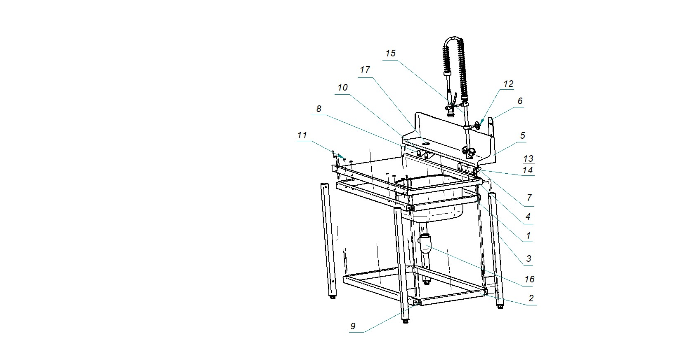
Рис. 1 Разнесенная сборка стола предмоечного СПМП-7-4

9 инструкция по сборке и монтажу Стола СПМП-7-4

1. К каркасам поз. 1 и 2 при помощи болтов М 6 поз. 9 прикрепить ножки поз. 3. Внимание! Каркас 2 отличается от каркаса 1 отсутствием отверстий на длинной балке.
2. На полученный каркас стола установить столешницу поз. 4 и закрепить ее винтами М 5 поз. 11, через отв. Ø 6,5 на столешнице и резьбу М5 на каркасе.
3. На столешницу поз. 4 и кронштейны поз.7,8. установить кожух защитный в сборе поз. 5 и закрепить двумя винтами М 5 поз. 11, через овальные отверстия к столешнице, а гайками М5 поз.13,с подложенными шайбами поз.14 скрепить с кронштейнами, которые притянуть к каркасу болтами М5 поз.10.
4. На шпильки кожуха защитного установить кронштейн стойки (поз. 6) и закрепить гайками (поз. 13) подложив шайбы (поз. 14).
5. Проверить горизонтальное положение стола и при необходимости с помощью опор произвести регулировку его по высоте, т.е. выравнивать высоту стола с высотой нижней поверхности загрузочного окна посудомоечной машины МПТ.
6. Установить в отверстие на поверхности кожуха защитного душ поз. 15, согласно инструкции по сборке душа, закрепить двумя гайками G1/2,подложив шайбы из комплекта душа. Кольцо из комплекта душа закрепить на кронштейн стойки двумя винтами М5 поз.12.присоединение к системе водоснабжения осуществляется посредством гибкого шланга и отладить систему, проверить герметичность. Течь и каплеобразование не допускается.
7. Установить сифон поз. 16 на ванну, присоединить к канализации и проверить герметичность. Течь и каплеобразование не допускается
8. Установить заглушку Ø 50хр. поз. 17 в отверстие на защитном кожухе.

